**TRƯỜNG ĐẠI HỌC THỦY LỢI**

**KHOA CÔNG NGHỆ THÔNG TIN**



**BÁO CÁO BÀI TẬP LỚN MÔN HỌC**

**CÔNG NGHỆ PHẦN MỀM**

***Đề tài : Website Panda***

**Nhóm sinh viên thực hiện: Nhóm 5**

**Thành viên nhóm:** 8

1. Trần Công Hải
2. Phạm Hồng Thái
3. Thái Ngọc Nghĩa
4. Trần Quang Thịnh
5. Vũ Tuấn Hiệp
6. Trần Minh Giang
7. Phạm Trọng Sang
8. Hoàng Hữu Hưng

**Giảng viên hướng dẫn*:*** Nguyễn Thị Thu Hương

***Hà Nội, tháng 12 năm 2024***

NHIỆM VỤ 4: SPRINT 2

# **I. Tài liệu đặc tả yêu cầu phần mềm**

## A diagram of a panda Description automatically generated1.1 Biểu đồ Phân rã chức năng (FDD)

## 1.2 Biểu đồ Luồng dữ liệu (DFD)

### 1.2.1 DFD Quản lý giỏ hàng

### 1.2.2 DFD Xem thông tin khách hàng

### 1.2.3 DFD Thêm sản phẩm

### 1.2.4 DFD Xóa sản phẩm

### 1.2.5 DFD Xem sản phẩm khách hàng đã đặt

## 1.3 Sơ đồ Use case tổng quát

## 1.4 Miêu tả chi tiết các Use cases

### 1.4.1 Use case Quản lý giỏ hàng

|  |  |  |  |
| --- | --- | --- | --- |
| Use Case ID | 06 | | |
| Use Case Name | Quản lý giỏ hàng | | |
| Created By: | Hải | Last Updated By | Hải |
| Date Created: | 07/12/2024 | Date Last Updated | 11/12/2024 |

|  |  |
| --- | --- |
| Actor | Người dùng đã đăng nhập |
| *Description* | Chức năng này cho phép người dùng kiểm tra các sản phẩm đã thêm vào giỏ hàng của mình trước khi tiến hành thanh toán |
| *Trigger* | Chức năng này được sử dụng khi người dùng nhấn vào “ giỏ hàng “ trên website |
| *Pre-conditions* | Người dùng đã đăng nhập vào hệ thống  Người dùng đã thêm ít nhất một sản phẩm vào giỏ hàng |
| *Post conditions* | Hệ thống hiển thị danh sách các sản phẩm trong giỏ hàng và cho phép người dùng xem các sản phẩm đã đặt, xóa sản phẩm nếu không có nhu cầu mua nữa |
| *Flow of Events* | 1. Người dùng đăng nhập vào hệ thống 2. Người dùng nhấn vào mục “ giỏ hàng “ từ giao diện website 3. Hệ thống hiển thị giao diện giỏ hàng với danh sách sản phẩm đã được thêm vào, bao gồm tên sản phẩm, số lượng, giá cả và tổng cộng.   Người dùng có thể xóa sản phẩm : chọn xóa một sản phẩm khỏi giỏ hàng   1. Nếu người dùng không thay đổi gì, họ có thể quay lại mua sắm hoặc thoát khỏi giỏ hàng mà không thay đổi |

### 1.4.2 Use case Xem thông tin khách hàng

|  |  |  |  |
| --- | --- | --- | --- |
| Use Case ID | 07 | | |
| Use Case Name | Xem thông tin khách hàng | | |
| Created By: | Hải | Last Updated By | Hải |
| Date Created: | 07/12/2024 | Date Last Updated | 11/12/2024 |

|  |  |
| --- | --- |
| Actor | Quản trị viên đã đăng nhập |
| *Description* | Chức năng này cho phép quản trị xem thông tin chi tiết của khách hàng bao gồm : tên tài khoản, tên khách hàng, địa chỉ, số điện thoại |
| *Trigger* | Chức năng này được sử dụng khi quản trị viên truy cập vào “ khách hàng “ trên giao diện website |
| *Pre-conditions* | Quản trị viên đã đăng nhập vào hệ thống và có quyền truy cập vào thông tin khách hàng |
| *Post conditions* | Hệ thống hiển thị thông tin chi tiết của khách hàng |
| *Flow of Events* | 1. Quản trị viên đăng nhập vào hệ thống 2. Quản trị viên truy cập vào phần “ khách hàng “ trong giao diện quản trị 3. Hệ thống hiển thị danh sách các khách hàng đã đăng ký trên hệ thống 4. Hệ thống hiển thị các thông tin của khách hàng, bao gồm :   tên tài khoản, tên khách hàng, địa chỉ, SĐT   1. Quản trị viên xem thông tin khách hàng từ bảng danh sách hệ thống hiển thị 2. Quản trị viên có thể sao chép thông tin liên lạc và liên hệ với khách hàng nếu cần thiết |

### 1.4.3 Use case Thêm sản phẩm

|  |  |  |  |
| --- | --- | --- | --- |
| Use Case ID | 08 | | |
| Use Case Name | Thêm sản phẩm | | |
| Created By: | Hải | Last Updated By | Hải |
| Date Created: | 07/12/2024 | Date Last Updated | 11/12/2024 |

|  |  |
| --- | --- |
| Actor | Quản trị viên đã đăng nhập |
| *Description* | Chức năng này cho phép quản trị viên thêm các sản phẩm mới vào hệ thống bao gồm thông tin sản phẩm, giá cả, hình ảnh và các thuộc tính khác |
| *Trigger* | Chức năng này được sử dụng khi quản trị viên nhấn vào mục “ thêm mặt hàng “ trong giao diện quản trị |
| *Pre-conditions* | Quản trị viên đã đăng nhập vào hệ thống và có quyền truy cập vào chức năng quản lý sản phẩm |
| *Post conditions* | Sản phẩm mới được thêm vào hệ thống và hiển thị trong danh sách sản phẩm cho người dùng , khách vãng lai |
| *Flow of Events* | 1. Quản trị viên đăng nhập vào hệ thống và truy cập vào mục “ thêm mặt hàng “ 2. Hệ thống hiển thị giao diện nhập thông tin sản phẩm, bao gồm  * Tên sản phẩm * Giá sản phẩm * Ảnh sản phẩm  1. Quản trị viên điền đầy đủ thông tin cho sản phẩm mới 2. Quản trị viên nhấn “ thêm sản phẩm “ để lưu thông tin sản phẩm 3. Hệ thống xác nhận việc thêm sản phẩm “ thêm sản phẩm thành công “ 4. Quản trị viên có thể xem lại sản phẩm vừa thêm |

### 1.4.4 Use case Xóa sản phẩm

|  |  |  |  |
| --- | --- | --- | --- |
| Use Case ID | 09 | | |
| Use Case Name | Xóa sản phẩm | | |
| Created By: | Hải | Last Updated By | Hải |
| Date Created: | 07/12/2024 | Date Last Updated | 11/12/2024 |

|  |  |
| --- | --- |
| Actor | Quản trị viên đã đăng nhập |
| *Description* | Chức năng này cho phép quản trị viên xóa một sản phẩm khỏi hệ thống, không hiển thị sản phẩm đó cho người dùng nữa |
| *Trigger* | Chức năng này được sử dụng khi quản trị viên nhấn vào nút “ xóa sản phẩm “ hiển thị ở dưới mỗi sản phẩm trong mục sản phẩm |
| *Pre-conditions* | Quản trị viên đã đăng nhập vào hệ thống và có quyền truy cập vào chức năng quản lý sản phẩm  Sản phẩm mà quản trị viên muốn xóa có tồn tại trong hệ thống |
| *Post conditions* | Sản phẩm được xóa khỏi hệ thống và không còn hiển thị cho người dùng , khách vãng lai |
| *Flow of Events* | 1. Quản trị viên đăng nhập vào hệ thống và truy cập vào mục “ sản phẩm “ ở giao diện của quản trị 2. Quản trị viên chọn sản phẩm muốn xóa 3. Quản trị viên nhấn vào nút “ xóa sản phẩm “ hiển thị dưới mỗi sản phẩm đó 4. Hệ thống xóa sản phẩm khỏi cơ sở dữ liệu 5. Quản trị viên có thể qua lại danh sách sản phẩm hoặc tiếp tục với các thao tác quản lý sản phẩm khác |

### 1.4.5 Use case Xem sản phẩm khách hàng đã đặt

|  |  |  |  |
| --- | --- | --- | --- |
| Use Case ID | 10 | | |
| Use Case Name | Xem sản phẩm khách hàng đã đặt | | |
| Created By: | Hải | Last Updated By | Hải |
| Date Created: | 07/12/2024 | Date Last Updated | 11/12/2024 |

|  |  |
| --- | --- |
| Actor | Quản trị viên đã đăng nhập |
| *Description* | Chức năng này cho phép quản trị viên xem thông tin chi tiết về sản phẩm mà khách hàng đã đặt, bao gồm các đơn hàng, tên sản phẩm, số lượng sản phẩm, giá trị đơn hàng, thông tin liên hệ của khách hàng và ngày nhận. |
| *Trigger* | Chức năng này được sử dụng khi người dùng nhấn vào mục “ đơn hàng “ trong giao diện quản trị |
| *Pre-conditions* | Quản trị viên đã đăng nhập vào hệ thống và có quyền truy cập vào thông tin dơn hàng của khách hàng |
| *Post conditions* | Hệ thống hiển thị thông tin chi tiết về các sản phẩm mà khách hàng đã đặt |
| *Flow of Events* | 1. Quản trị viên đăng nhập vào hệ thống và truy cập vào phần “ đơn hàng “ trong giao diện quản trị 2. Hệ thống hiển thị danh sách các sản phẩm mà khách hàng đã đặt   Bao gồm : tên KH, sản phẩm, số lượng, giá cả, liên hệ, ngày nhận   1. Quản trị viên xem đơn hàng để có thể kiểm tra thông tin hoặc liên hệ với khách hàng nếu có vấn đề liên quan 2. Hệ thống hiển thị mục “ mặt hàng yêu thích “ 3. Quản trị viên xem có thể đánh giá số lượng sản phẩm được khách hàng đặt nhiều nhất để cập nhật sản phẩm phù hợp |

## 1.5 Sơ đồ Trình tự (SD)

### 1.5.1 SD Quản lý giỏ hàng

### 1.5.2 SD Xem thông tin khách hàng

### 1.5.3 SD Thêm sản phẩm

### 1.5.4 SD Xóa sản phẩm

### 1.5.5 SD Xem sản phẩm khách hàng đã đặt

## 1.6 Biểu đồ quan hệ thực thể (ERD)

# **II. Thiết kế phần mềm**

## 1. **Thiết kế Kiến trúc**

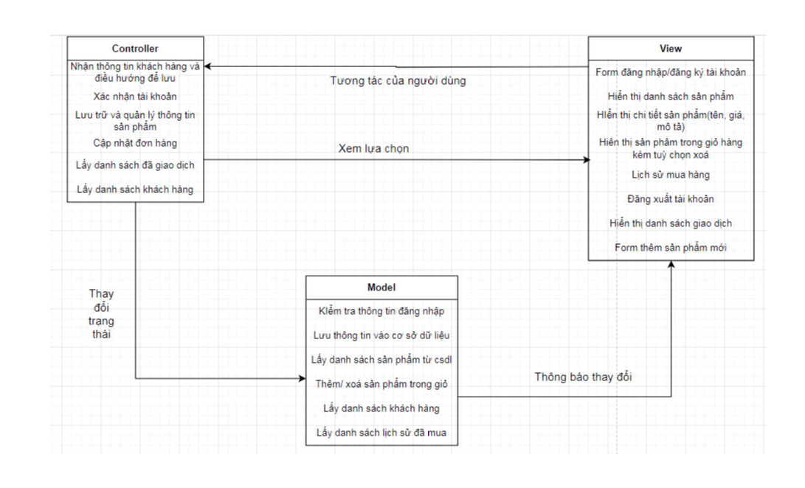

## 2. **Thiết kế Hướng đối tượng**

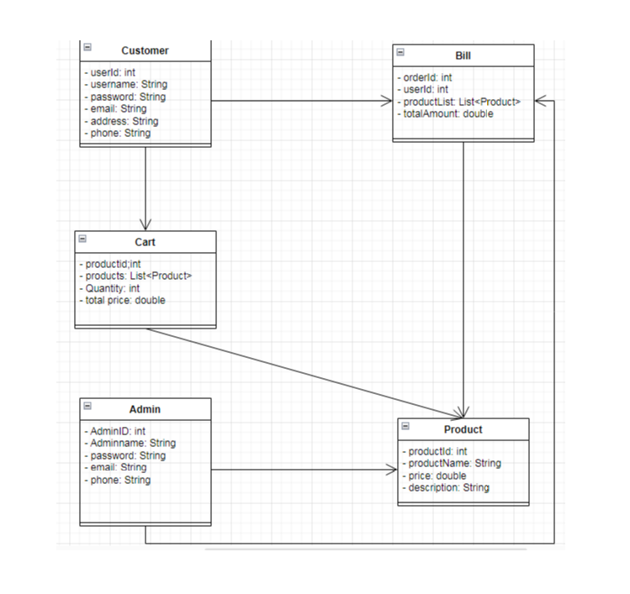

## 3. **Thiết kế Dữ liệu**

### 3.1 Các thực thể và thuộc tính

* **admin**(admin_id, password, account)
* **customer**(customer_id, account, password, full_name, address, phone)
* **product**(product_id, name, price)
* **shop**(shop_id, address)

### 3.2 Mối liên kết

* **admin** và **customer** là liên kết 1 – n
* **admin** và **shop** là liên kết 1-n
* **customer** và **product** là liên kết n – n
* **admin** và **product** là liên kết 1 - n

### 3.3 Chuyển sang quan hệ

* Liên kết 1 - N → Khóa chính của quan hệ bên một trở thành khóa ngoại của quan hệ bên nhiều.
* Liên kết N - N → Tạo bảng quan hệ mới, chuyển khóa chính của hai quan hệ phía M và N thành khóa ngoại của quan hệ mới. Khóa chính của quan hệ mới là sự kết hợp của hai khóa ngoại.

Kết quả:

* **admin**(admin_id, password, account)
* **customer**(customer_id, admin_id, account, password, full_name, address, phone)
* **shop** (shop_id, admin_id, address)
* **product**(product_id, admin_id, name, price)
* **bill**(bill_id, customer_id, product_id, amount, delivery_date, admin_id)

### 3.4 Chuẩn hóa dữ liệu

#### 3.4.1 Xác định phụ thuộc hàm

* **admin**(admin_id, password, account)

Gọi admin_id là A, password là B, account là C, ta có phụ thuộc hàm:

A -> B, C

* **customer**(customer_id, admin_id, account, password, full_name, address, phone)

Gọi customer_id là A, admin_id là B, account là C, password là D,

full name là E, address là F, phone là G, ta có phụ thuộc hàm :

A -> B, C, D, E, F, G

* **shop** (shop_id, admin_id, address)

Gọi shop_id là A, admin_id là B, adress là C, ta có phụ thuộc hàm:

A -> B, C

* **product**(product_id, admin_id, name, price)

Gọi product_id là A, admin là B, name là C, price là D, ta có phụ thuộc hàm:

A -> B, C, D

* **bill**(bill_id, customer_id, product_id, amount, delivery_date, admin_id)

Gọi bill_id là A, customer_id là B, product_id là C, amount là D,

delivery date là E, admin_id là F, ta có phụ thuộc hàm

A, B -> C, D, E, F

#### 3.4.2 Xét các dạng chuẩn

*-* **admin**(admin_id, password, account)

Phụ thuộc hàm: A -> B, C

* Đạt 1NF vì không có thuộc tính đa trị
* Đạt 2 NF vì các thuộc tính không khóa phụ thuộc đầy đủ vào khóa chính là A
* Đạt 3NF vì các thuộc tính không khóa phụ thuộc trực tiếp vào khóa chính A
* Đạt BCNF vì không có thuộc tính khóa nào phụ thuộc vào thuộc tính không khóa
* **customer**(customer_id, admin_id, account, password, full_name, address, phone)

Phụ thuộc hàm: A -> B, C, D, E, F, G

* Không đạt chuẩn 1NF vì có các thuộc tính đa trị là: C, D, E, F, G

Bảng đạt chuẩn:

|  |  |  |  |
| --- | --- | --- | --- |
| 0NF | 1NF | 2NF | 3NF |
| customer_id  admin_id  account  password  full_name  address  phone | customer_id  admin_id | customer_id  admin_id | customer_id  admin_id |
| customer_id  account  password  full_name  address  phone | customer_id  account  password  full_name  address  phone | customer_id  account  password  full_name  address  phone |

* **shop** (shop_id, admin_id, address)

Phụ thuộc hàm: A -> B, C

* Không đạt chuẩn 1NF vì có các thuộc tính đa trị là: C

Bảng đạt chuẩn;

|  |  |  |  |
| --- | --- | --- | --- |
| 0NF | 1NF | 2NF | 3NF |
| shop_id  admin_id  address | shop_id  admin_id | shop_id  admin_id | shop_id  admin_id |
| shop_id  address | shop_id  address | shop_id  address |

* **product**(product_id, admin_id, name, price)

Phụ thuộc hàm: A -> B, C, D

* Không đạt chuẩn 1NF vì có các thuộc tính đa trị là: C, D

Bảng đạt chuẩn:

|  |  |  |  |
| --- | --- | --- | --- |
| 0NF | 1NF | 2NF | 3NF |
| product_id  admin_id  name  price | product_id  admin_id | product_id  admin_id | product_id  admin_id |
| product_id  name  price | product_id  name  price | product_id  name  price |

* **bill**(bill_id, customer_id, product_id, amount, delivery_date, admin_id)

Phụ thuộc hàm: A, B -> C, D, E, F

* Không đạt chuẩn 1NF vì có các thuộc tính đa trị là: D, E

Bảng đạt chuẩn:

|  |  |  |  |
| --- | --- | --- | --- |
| 0NF | 1NF | 2NF | 3NF |
| bill_id  customer_id  product_id  amount  delivery_date  admin_id | bill_id  customer_id  product_id  admin_id | bill_id  customer_id  product_id  admin_id | bill_id  customer_id  product_id  admin_id |
| bill_id  amount  delievery_date | bill_id  amount  delievery_date | bill_id  amount  delievery_date |

### 3.5 Sơ đồ quan hệ

## A diagram of a product Description automatically generated4. **Thiết kế Giao diện Người dùng**

<https://www.canva.com/design/DAGYf-sVOY8/07uqUjvP07b2wbpU3ABQ9g/edit?success=true>

# **III. Mã nguồn**

<https://github.com/tranconghai/CNPM.git>

# **IV. Tài liệu kiểm thử**

* Tham khảo báo cáo [kiểm thử giao diện](https://docs.google.com/spreadsheets/d/1FCA8NTF_SsqQ2uHMDUXzuczcVpzEwfFQPNqQ6j1Ih9Y/edit?usp=sharing)

<https://docs.google.com/spreadsheets/d/12GAbsHbJJ0MCiqpuxhoc99DqVG-M1izv/edit?gid=665597201#gid=665597201>

* Tham khảo báo cáo [kiểm thử chức năng](https://docs.google.com/spreadsheets/d/1JM-fTYkRxvUmpwPzZ_QcdknETALVys91ZCZwdBbAj6U/edit?usp=sharing)

<https://docs.google.com/spreadsheets/d/1WkWY-zL9R62l1g-wgoFBL93y1tQBxvuj/edit?gid=45864415#gid=45864415>